学籍信息查询流程
①手机微信搜索学信网公众号（大专及以上学历的可手机直接截屏完成）
未注册过的先进行注册
登录点击→高等教育信息 查询（如图）

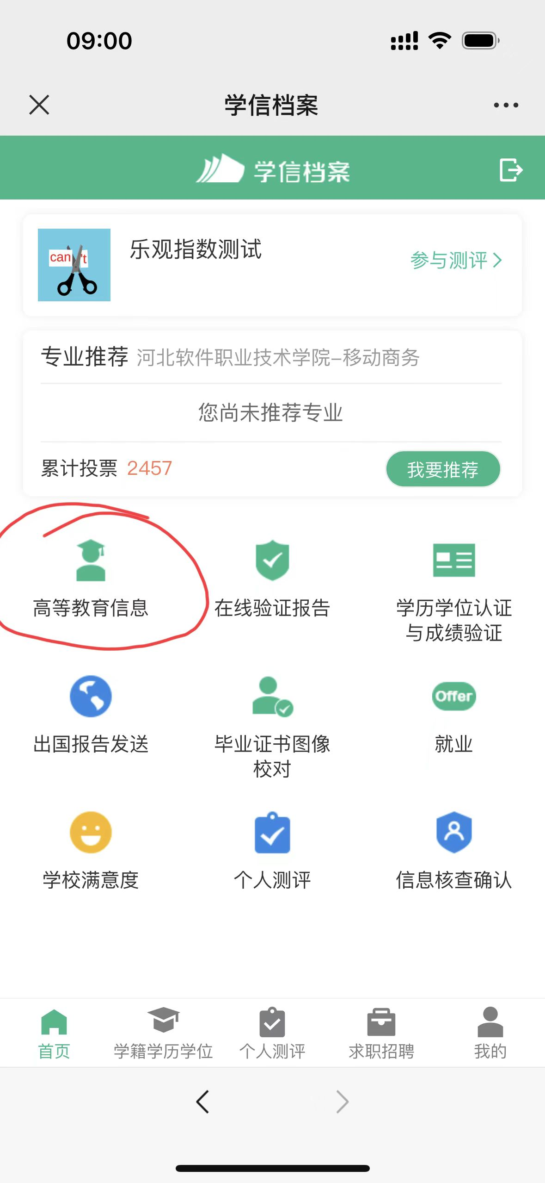

如查询结果显示（如图）毕业生输入学校查询，16-24周失业青年使用APP通过人像比对进行核验核验完电脑登录）
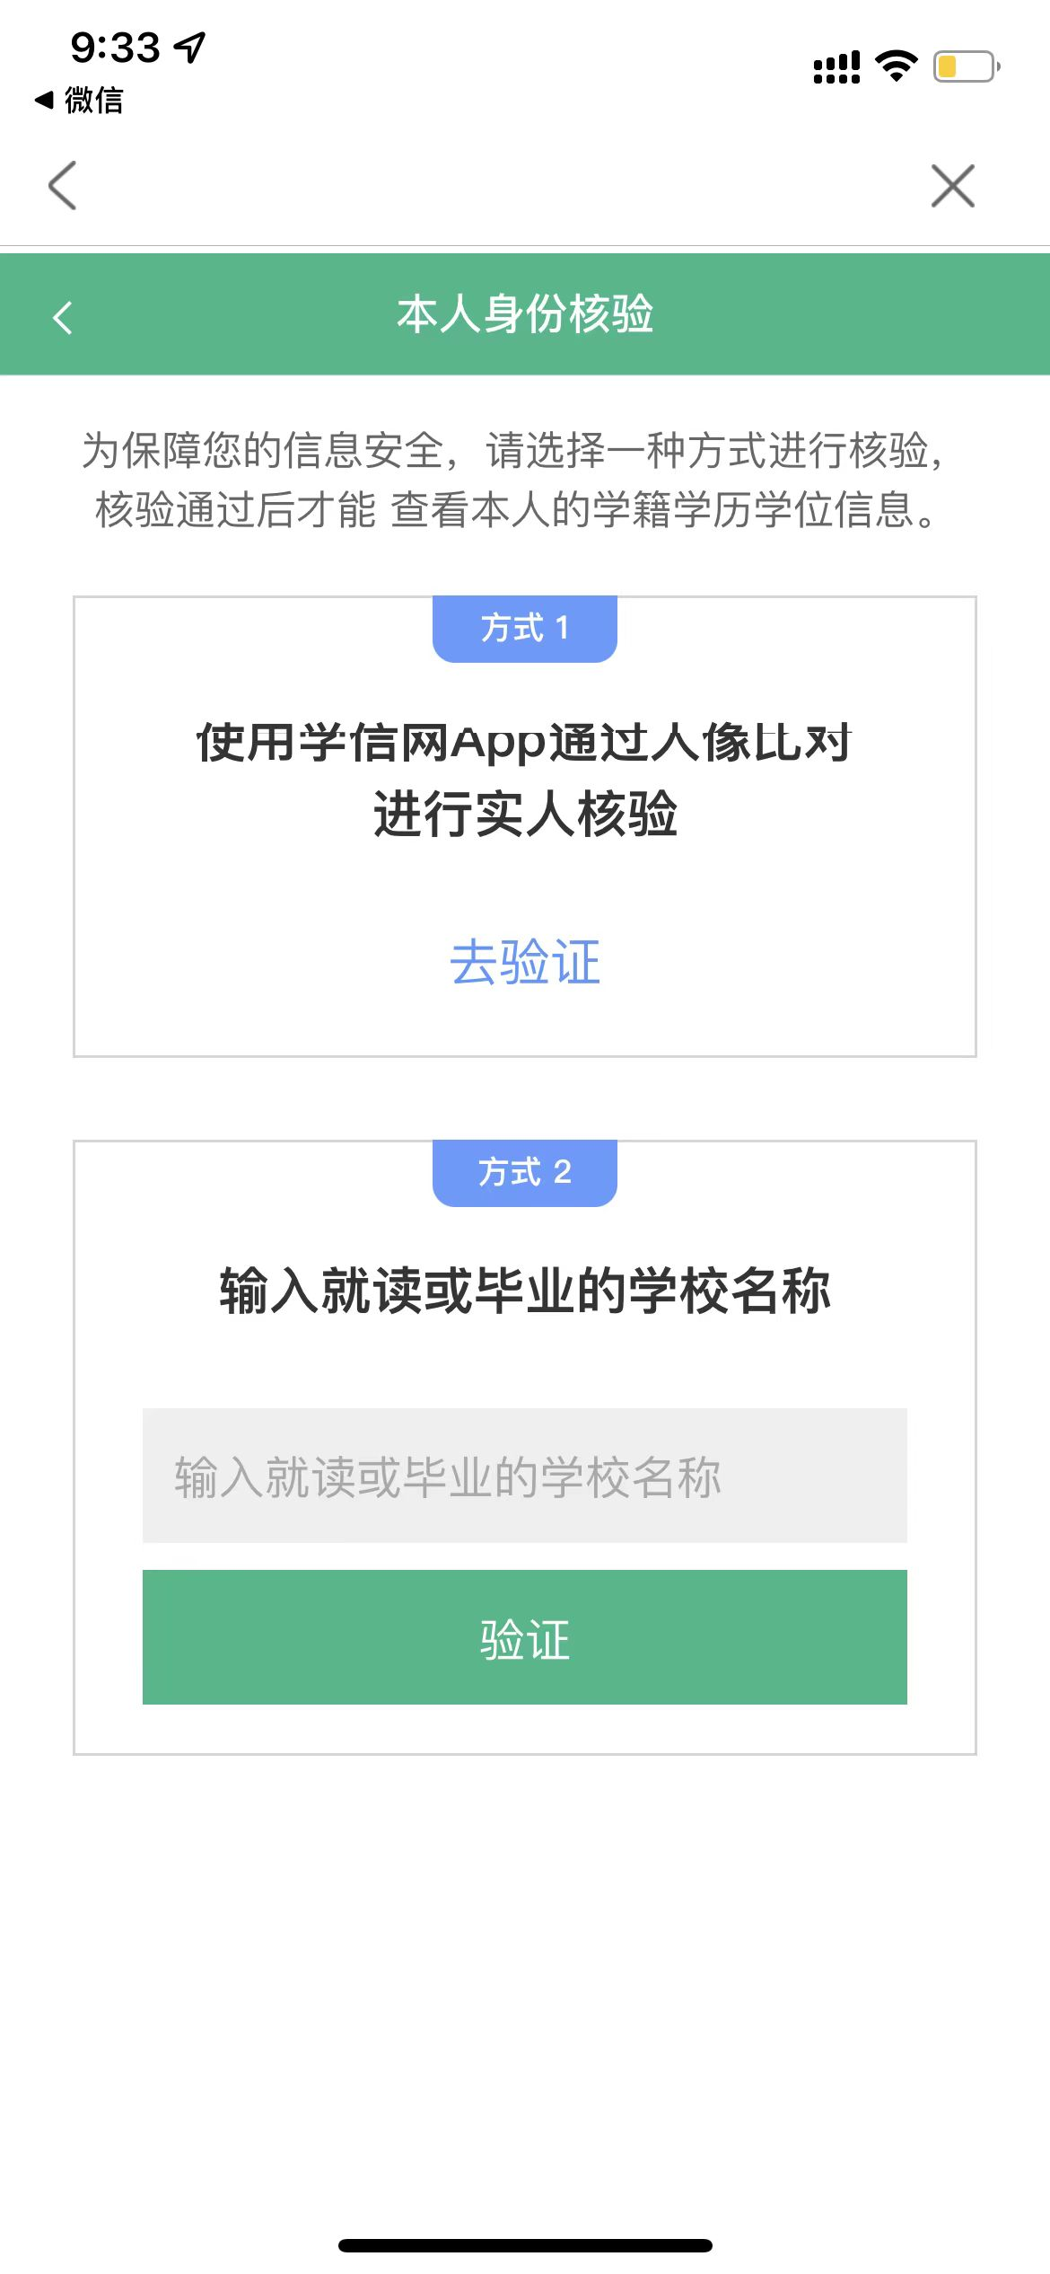
截屏查询结果（如图），多个学籍信息的分别截屏
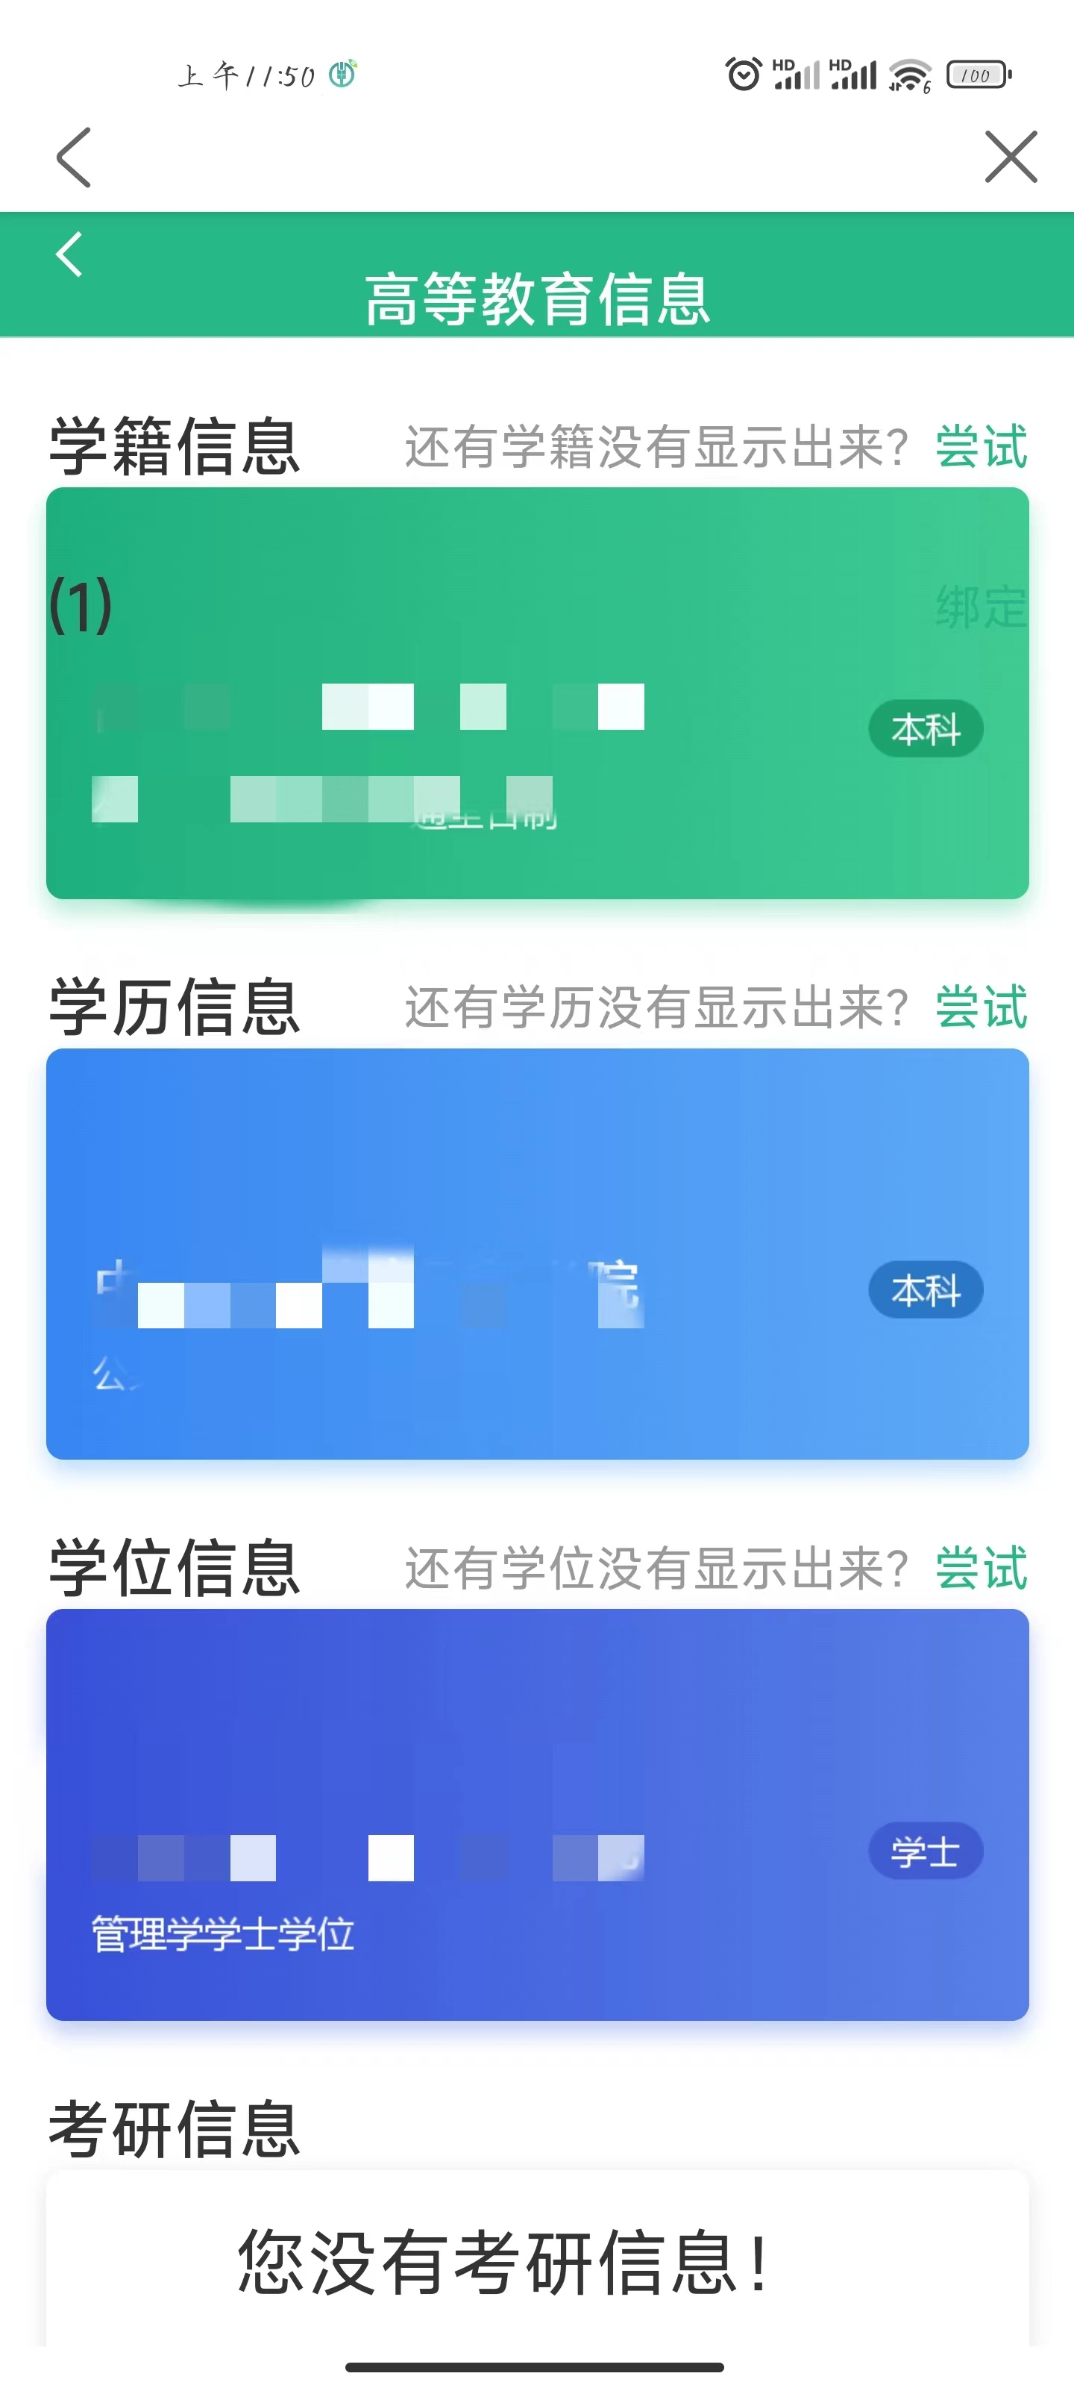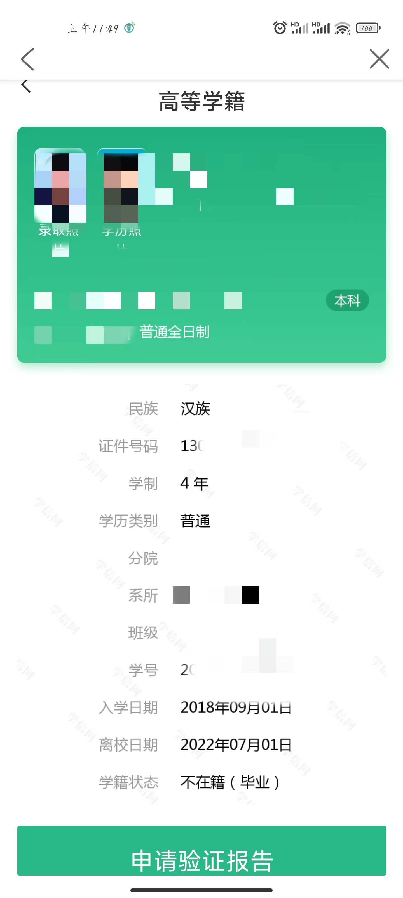
②电脑搜索学信网进入登录（16-24周失业青年用手机学信网注册后查询无学籍清况下，在电脑登录点击学籍信息结果界面截屏）
